Bilag 2 Kundens it-miljø

Indholdsfortegnelse
1 Indledning 4
2 Afgrænsning mellem Kundens it-miljø og Leverandørens Leverance 4
Appendiks A Kundens it-miljø 6
1 Kundens it-miljø 6
1.1 Kundens it-strategi 6
1.2 Kundens it-infrastruktur 6
1.2.1 Servermiljø 6
1.2.2 Arbejdspladsudstyr 7
1.2.3 Skannere 8
1.2.4 Domæner og Netværk 8
1.3 Kundens brugere 8
1.3.1 Brugeradministration af præster, kirkefunktionærer, administrative medarbejdere m.fl. 9
2 Appendiks B Leverandørens krav til Kundens it-miljø 10
2.1 Leverandørens krav til it-miljøet 10

Bilag
Appendiks A Kundens it-miljø
Appendiks B Leverandørens krav til Kundens it-miljø

Vejledning til tilbudsgiver

Denne vejledningstekst og øvrige vejledningstekster i bilaget slettes forud for kontraktindgåelse.

Nærværende bilag specificerer Kundens it-miljø og Leverandørens Krav hertil og det i bilaget angivne supplerer Kontraktens bestemmelser herom.

Tilbudsgiver skal udfylde bilagets Appendiks B i overensstemmelse med vejledningen til bilaget.

Tilbudsgiver skal i Appendiks B specificere, hvilke krav der stilles til Kundens it-miljø, såvel under udviklings- og implementeringsforløbet som i vedligeholdelsesperioden. Tilbudsgiver skal angive de krav til dimensionering og kapacitet (herunder eventuelle kapacitetsudvidelser ved mængdeforøgelser), der er nødvendige med henblik på opfyldelse af kravene i Kontrakten, herunder de i bilag 6 angivne servicemål.

Tilbudsgivers krav til Kundens it-miljø skal beskrive, hvad der som minimum kræves. Tilbudsgiver kan i det omfang, at det vurderes relevant, opstille supplerende anbefalinger til it-miljøet, herunder forslag til udviklingstiltag. Sådanne anbefalinger må dog ikke have betydning for Leverandørens opfyldelse af Kontrakten.

I bilagets afsnit 2 er beskrevet den nærmere afgrænsning mellem Kundens it-miljø og Leverancen, der leveres af Leverandøren under Kontrakten.

For specifikke krav til tilbudsgivers beskrivelse henvises til vejledning til Appendiks B.

Herudover er det ikke hensigten, at tilbudsgiver skal foretage yderligere tilføjelser eller ændringer til bilaget. Såfremt tilbudsgiver alligevel foretager tilføjelser eller ændringer, henvises der til udbudsbetingelsernes punkt 15 vedr. evaluering af tilbud, hvoraf det fremgår, at afvigelser fra bilaget vil indgå med negativ vægt i tilbudsevalueringen. Derudover skal tilbudsgiver være opmærksom på det nedenfor anførte vedrørende mindstekrav.
Særlige forhold vedr. mindstekrav og grundlæggende elementer

Bilaget indeholder alm. vilkårstekst evt. i kombination med illustrationer. En del af denne vilkårstekst kan udgøre mindstekrav.

Sådanne mindstekrav skal opfyldes. Opfyldes et mindstekrav ikke, betragtes tilbuddet som ikke-konditionsmæssigt og vil som følge heraf blive afvist. Mindstekrav er angivet i bokse og mærket med ”mindstekrav” eller ”[MK]”.

Tilbudsgiver skal være opmærksom på, at tilføjelser eller ændringer i vilkårstekst kan kollidere med mindstekrav, selv om tilføjelserne eller ændringerne foretages uden for de steder, der er markeret som mindstekrav.

Tilbudsgiver skal ligeledes være opmærksom på, at tilføjelser eller ændringer til vilkårstekst kan udgøre ændringer til grundlæggende elementer med den følge, at tilbuddet vil blive afvist som ukonditionsmæssigt.

Afvigelser over for vilkårsafsnit i et bilag skal markeres med ændringsmarkering (”Track Changes”) eller på anden måde tydeligt fremhæves.

Dette afsnit under overskriften ”Vejledning til Tilbudsgiver” vil ikke indgå i den endelige Kontrakt.

Tilbudsgivers udfyldelse af dette bilag med krav til Kundens it-miljø vil blive vurderet under underkriteriet ”Systemets kvalitet” i overensstemmelse med det angivne i udbudsbetingelserne punkt 15.1.1.

Indledning
Bilag 2 indeholder en beskrivelse af Kundens it-miljø samt Leverandørens evt. krav hertil.

Kundens it-miljø er beskrevet i bilag 2, Appendiks A. Relevante uddrag af Kundens it-strategi er desuden vedlagt Appendiks A.

Leverandøren har i bilag 2, Appendiks B, beskrevet evt. krav til Kundens it-miljø som forudsætning for at opfylde kravene i Kontrakten.

Afgrænsning mellem Kundens it-miljø og Leverandørens Leverance
Leverandørens Leverance, som nærmere beskrevet i bilag 3, skal omfatte applikationen og evt. middleware som er nødvendigt for afvikling af applikationssoftware. Kunden anskaffer og installerer selv hardware og basisprogrammel, jf. nedenstående figur. Kunden har ansvaret for Drift, herunder patching af hardware og basisprogrammel. Leverandøren har ansvaret for vedligehold af applikationen og eventuel middleware, herunder patching. Dette skal ske i tæt samarbejde med Kunden.

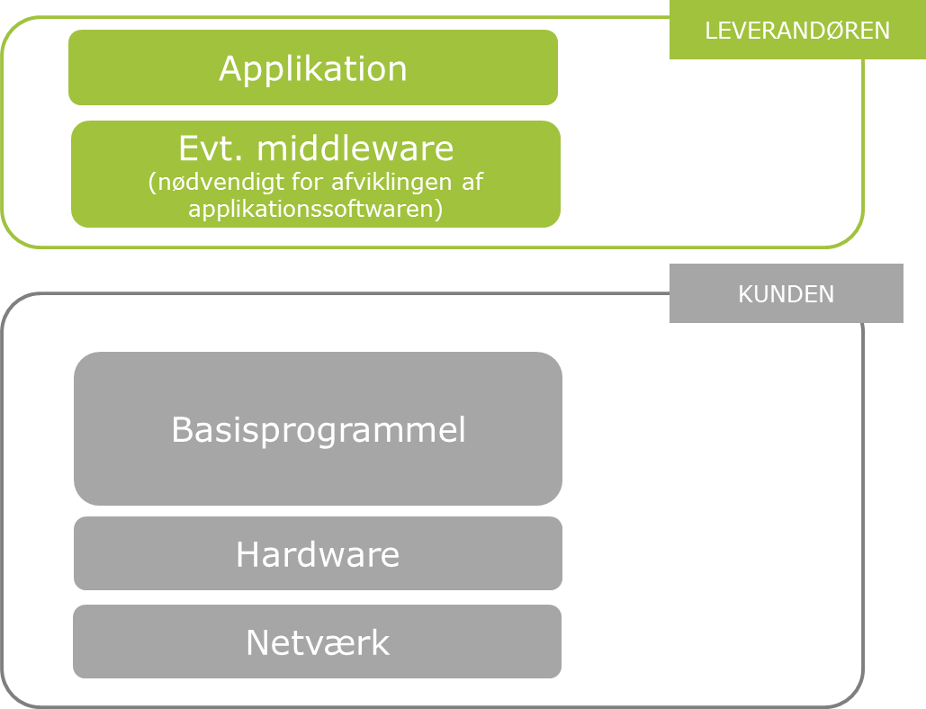

Middleware omfatter applikationsservere, webservere mv.
Basisprogrammel omfattet operativsystemer såsom f.eks. MS Windows samt databaseprogrammel såsom f.eks. MSSQL.
Kunden varetager selv backup.
Leverandøren er forpligtet til at vejlede Kunden om de nærmere forhold vedr. installation af Kundens it-miljø.

Bilag 2, Appendiks A Kundens it-miljø

Appendiks A Kundens it-miljø

Kundens it-miljø
Beskrivelse af kundens It-miljø omhandler det miljø, Leverancen skal fungere i samspil med. It-miljøet betegnes under ét Kirkenettet, hvorved forstås netværket og de dertil hørende systemer, som er tilgængelige for brugerne.

Kundens it-strategi
Kirkeministeriets og folkekirkens digitale strategi findes på www.kirkenettet.dk/it-strategi. Relevante dele af it-strategien findes i Appendiks A.

Kundens it-infrastruktur
Nedenfor beskrives de dele af it-infrastrukturen, som et ESDH-system indgår i samspil med.

Servermiljø
Kirkeministeriet og stifternes nuværende ESDH-løsning er Acadre.
Driftsafviklingen er outsourcet og driftsmiljøet består af:
Domain name | OS | RAM | CPU | Server info
KNSV-ACMAPP-01 | Microsoft Windows Server 2008 R2 Standard | 2600 | 4096 | Acadre applikations-server
KNSV-ACMDOK-01 | Microsoft Windows Server 2008 R2 Standard | 2600 | 4096 | Acadre document-server
KNSV-ACMIDX-01 | Microsoft Windows Server 2008 R2 Standard | 2600 | 4096 | Acadre indexeringsserver
KNSV-ACMSQL-01 | Microsoft Windows Server 2008 R2 Standard | 2600 | 32767 | SQL server for  Acadre

Arbejdspladsudstyr
Folkekirkens It anvender arbejdspladsudstyr som pc’er og printere m.m., som kan anskaffes via SKI og/- eller Finansministeriets indkøbsaftaler.

På grund af den meget vidtgående distribution af Kirkenettet med mere en 2500 installationssteder indkøbes pc-udstyr på en sådan måde, at det tilstræbes, at der højst sker et modelskift pr år.

Pc-udstyr anskaffes inklusive en aftale om næste-dags-service” og med en estimeret levetid på mindst 36 og højst 48 mdr.

For nærværende leveres følgende pc’er:

Desktop:
HP EliteDesk 800 g2 SSF - Intel Core i5-6600 3.3G 6M 2133 4C CPU - Intel HD Graphics 530 - 8GB DDR4-2133DIMM (2x4GB) RAM - 500GB 7200 RPM 3.5 HDD - HP USB Keyboard & mus - Netværksforbindelse RJ45 Intel I217LM Gigabit - 8 USB 3.0 - 2 USB 2.0 - 1 seriel - 2 PS/2 - 1 VGA – 2 DisplayPort - 1 lydindgang - 1 lydudgang - 1 hovedtelefon - 1 mikrofon
Bærbar pc 1:
HP EliteBook 850 G2 - Intel Core i5-4200U - AMD Radeon R7 M260X - 8 GB 1600 MHz DDR3L SDRAM - 320 GB SATA (7200 o/m) - Intel® HD Graphics 4400 - 15.6 LED FHD SVA AG - WEBCAM - 2 USB 3.0 - 1 Mediekortlæser - Netværksforbindelse RJ45(10/100/1000 NIC) & WLAN - VGA & DisplayPort - Kombineret stereohovedtelefon-/mikrofonstik
Bærbar pc 2
HP EliteBook 820 G2 - Intel Core i5-5200U - Intel HD-grafikkort 5500 1,6 GHz, 3 MB cache, 2 kerner - 8 GB 1600 MHz DDR3L SDRAM - 128GB SATA-3 SSD - Intel® HD Graphics 4400 - 12.5 LED HD SVA AG - WEBCAM - 2 USB 3.0 - 1 Mediekortlæser - Netværksforbindelse RJ45(10/100/1000 NIC) & WLAN - VGA & DisplayPort - Kombineret stereohovedtelefon-/mikrofonstik

Pc’er, som leveres til Kirkenettet, leveres med et standardimage til brug i ministeriet og stifter, provstier eller sogne.

Standardimage indeholder for nærværende (i [] er angivet den aktuelle version):
- Windows 7 OS
- Officepakke [Microsoft Office 2013 med Sp1]
- Antivirus [Mcafee Agent 4.8.0.1500]
- Læseværktøj til PDF [Adobe Reader 10]
- Password reset med NemID
[Signaturgruppen Credential Provider 3.1.63 DADK]
- Alternativ browser [Google Chrome 33.0.1750.146 DADK]
- Komponent til elektronisk brugeradministration
- [Microsoft MIM AddOn x64 4.2.2195.0 DADK]
- Klient til personregistrering [CSC Personregistrering 2.0.99 DADK (Sogne og Provstier)]
- ESDH [Fompipe Acadre 5.3.0075 DADK (Stifter Og Dep.)] [KM_PDF CUTE 3_6]
- Supportværktøj [TeamViewer Host 11.0.56083.0 DADK]
- Aktivering af certifikater ved mailforsendelse [Fischer og Kerrn Send sikkert 1 DADK]

Hidtil har softwarekomponenterne som bl.a Microsoft Office m.fl. været løbende ajourført til nye udgaver via nettet, hvorimod pc’er som hovedregel ikke udskifter OS-version i deres levetid, hvilket betyder, at den installerede base som hovedregel vil består af 2 OS-versioner.

Skannere
I Kirkeministeriet og stiftsadministrationer foruden i flere af de lidt større institutioner er der til netværket tilsluttet en kopimaskine og/- eller printer (multifunktionsmaskine), som via en skanningsfunktion kan skanne dokumenter til et fælles drev for den pågældende institution. De af institutionerne, som anvender et ESDH-system, har mulighed at en skanning kan overføres direkte til ESDH-systemet.

Domæner og Netværk
Kirkenettet er som netværk organiseret i ét domæne – km.dk.
Datalinjer mellem driftsmiljøet, ministeriet og stiftsadministrationerne består I fiberlinjer med en kapacitet på 50-500 Mbit. Datalinjerne mellem driftsmiljøet og provstierne består i ADSL-linjer på 5/2 Mbit (down-/Upload).

Kundens brugere
Brugerne af Kirkenettet, som er betegnelsen for Kirkeministeriet og folkekirkens fælles it-systemer, er ca. 4.000 præster, kirkefunktionærer og administrative medarbejdere m. fl. foruden ca. 13.000 folkevalgte medlemmer af menighedsråd, provstiudvalg og stiftsråd.

Præster, kirkefunktionærer, administrative medarbejdere m.fl. får adgang til systemerne via en autorisation, som varetages af lokalt sikkerhedsansvarlige, på baggrund af brugerens rolle (opgaver) og arbejdssted. Disse brugere anvender som hovedregel en Kirkenet-pc med et af de under punkt 1.2.2 nævnte programimages.
Alle disse brugere oprettes via det i punkt 1.3.1 nævnte brugeradministrationssystem i AD og bliver af systemet tildelt et brugernavn og kode, som de anvender ved logon.

Folkevalgte medlemmer af menighedsråd, provstiudvalg og stiftsråd (udvalgsbrugere) får adgang til systemerne via NemId. Disse brugere har adgang til Den digitale arbejdsplads (DAP), som er et sharepoint baseret intranet som også præster, kirkefunktionærer og administrative medarbejdere m.fl. har adgang til. Herudover har udvalgsbrugerne adgang til nogle få andre systemer, som anvendes i forbindelse med udvalgenes opgaver.

I forhold til ESDH-systemerne har medlemmer af provstiudvalgene adgang til provstiernes ESDH-system (leveret af cBrain) hvor de via en web-adgang og med en læseadgang har mulighed for at tilgå udvalgets dokumenter.

Udvalgsbrugere oprettes via KIS (Kirkenettets Informations System) i AD med rolle og sted (udvalg).

Brugeradministration af præster, kirkefunktionærer, administrative medarbejdere m.fl.
Der anvendes Microsoft Identity Management (MIM) til brugerstyring i forhold til adgang til Kirkenettet.

Når MIM brugeradministration skal administrere adgange til andre systemer for brugere i kirkenettet, er der følgende krav til de systemers brugeradgange:

Systemets brugeradgange håndteres via grupper i ADDS
Der skal oplyses hvilke ADDS grupper der giver hvilke adgange i det eksterne system.

Bilag 2, Appendiks B Leverandørens krav til kundens it-miljø

Appendiks B Leverandørens krav til Kundens it-miljø

Leverandørens krav til it-miljøet
[Udfyldes af tilbudsgiver

Tilbudsgivers beskrivelse skal indeholde følgende:

- Detaljerede krav til hardware og programmel (omfattende operativsystemer, basissoftware og databaser, jf. illustration i bilag 2, afsnit 2) for produktions- og testmiljø til Leverancen.

- Detaljerede krav til hardware og programmel for så vidt Kunden bestiller Kontraktens Optioner.

- Tilbudsgivers forventninger til ændringsbehov i vedligeholdelsesperioden for, at opdateringer af systemet vil kunne anvendes]

Fra 2. kvartal 2017 leveres nye pc’er med Windows 10
Udgår med udgangen af 2017

